SPOJ Problem Set (obi)

8704. Copa do mundo

Problema: COPA1

Este ano tem Copa do Mundo! O país inteiro se prepara para torcer para a equipe canarinho conquistar mais um título, tornando-se hexacampeã.
Na Copa do Mundo, depois de uma fase de grupos, dezesseis equipes disputam a Fase final, composta de quinze jogos eliminatórios. A figura abaixo mostra a tabela de jogos da Fase final:
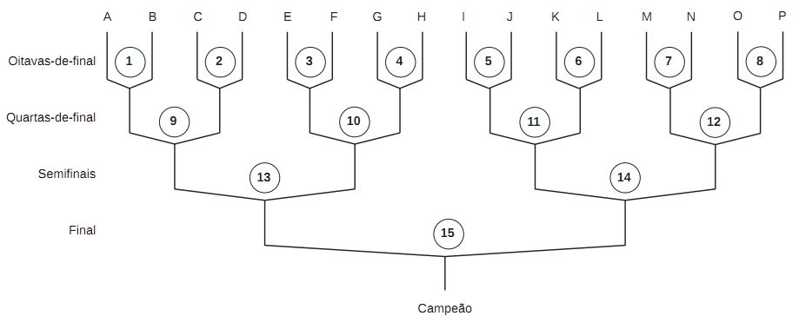
Na tabela de jogos, as dezesseis equipes finalistas são representadas por letras maiúsculas (de A a P), e os jogos são numerados de 1 a 15. Por exemplo, o jogo 3 é entre as equipes identificadas por E e F; o vencedor desse jogo enfrentará o vencedor do jogo 4, e o perdedor será eliminado. A equipe que vencer os quatro jogos da Fase final será a campeã (por exemplo, para a equipe K ser campeã ela deve vencer os jogos 6, 11, 14 e 15.

Tarefa
Dados os resultados dos quinze jogos da Fase final, escreva um programa que determine a equipe campeã.

Entrada
A entrada é composta de quinze linhas, cada uma contendo o resultado de um jogo. A primeira linha contém o resultado do jogo de número 1, a segunda linha o resultado do jogo de número 2, e assim por diante. O resultado de um jogo é representado por dois números inteiros M e N separados por um espaço em branco, indicando respectivamente o número de gols da equipe representada à esquerda e à direita na tabela de jogos (0 ≤ M ≤ 20, 0 ≤ N ≤ 20 e M ≠ N).

Saída
Seu programa deve imprimir uma única linha, contendo a letra identificadora da equipe campeã.

Exemplo
Entrada
4 1
1 0
0 4
3 1
2 3
1 2
2 0
0 2
1 2
4 3
0 1
3 2
3 4
1 4
1 0

Saída
F

Entrada
2 0
1 0
2 1
1 0
1 0
1 2
1 2
1 0
2 1
1 0
0 1
0 2
2 1
1 0
2 1

Saída
A

Adicionado por: | Wanderley Guimarães
Data: | 2011-04-10
Tempo limite: | 1s
Tamanho do fonte: | 50000B
Memory limit: | 256MB
Cluster: | Pyramid (Intel Pentium III 733 MHz)
Linguagem permitida: | Todas exceto: AWK CLOJ ERL F# GO JS NODEJS PERL 6 PYTH 3.2.3 n SCALA SED TCL
Origem: | OBI 2010 - fase 1 nível 1
Fonte: http://br.spoj.com/problems/COPA1/

